ОБОСНОВАНИЕ НАЧАЛЬНОЙ (МАКСИМАЛЬНОЙ) ЦЕНЫ КОНТРАКТА
На передачу оборудования, блоков, устройств, систем и средств для подготовки к обработке, утилизации, обезвреживанию, для нужд ЕРВПиС

Начальная (максимальная) цена контракта (Договора) определена методом сопоставимых рыночных цен (анализа рынка).
Обоснование сделано исходя из технических возможностей организаций, на основании предложенной цены ООО ГК «Центр утилизации»:

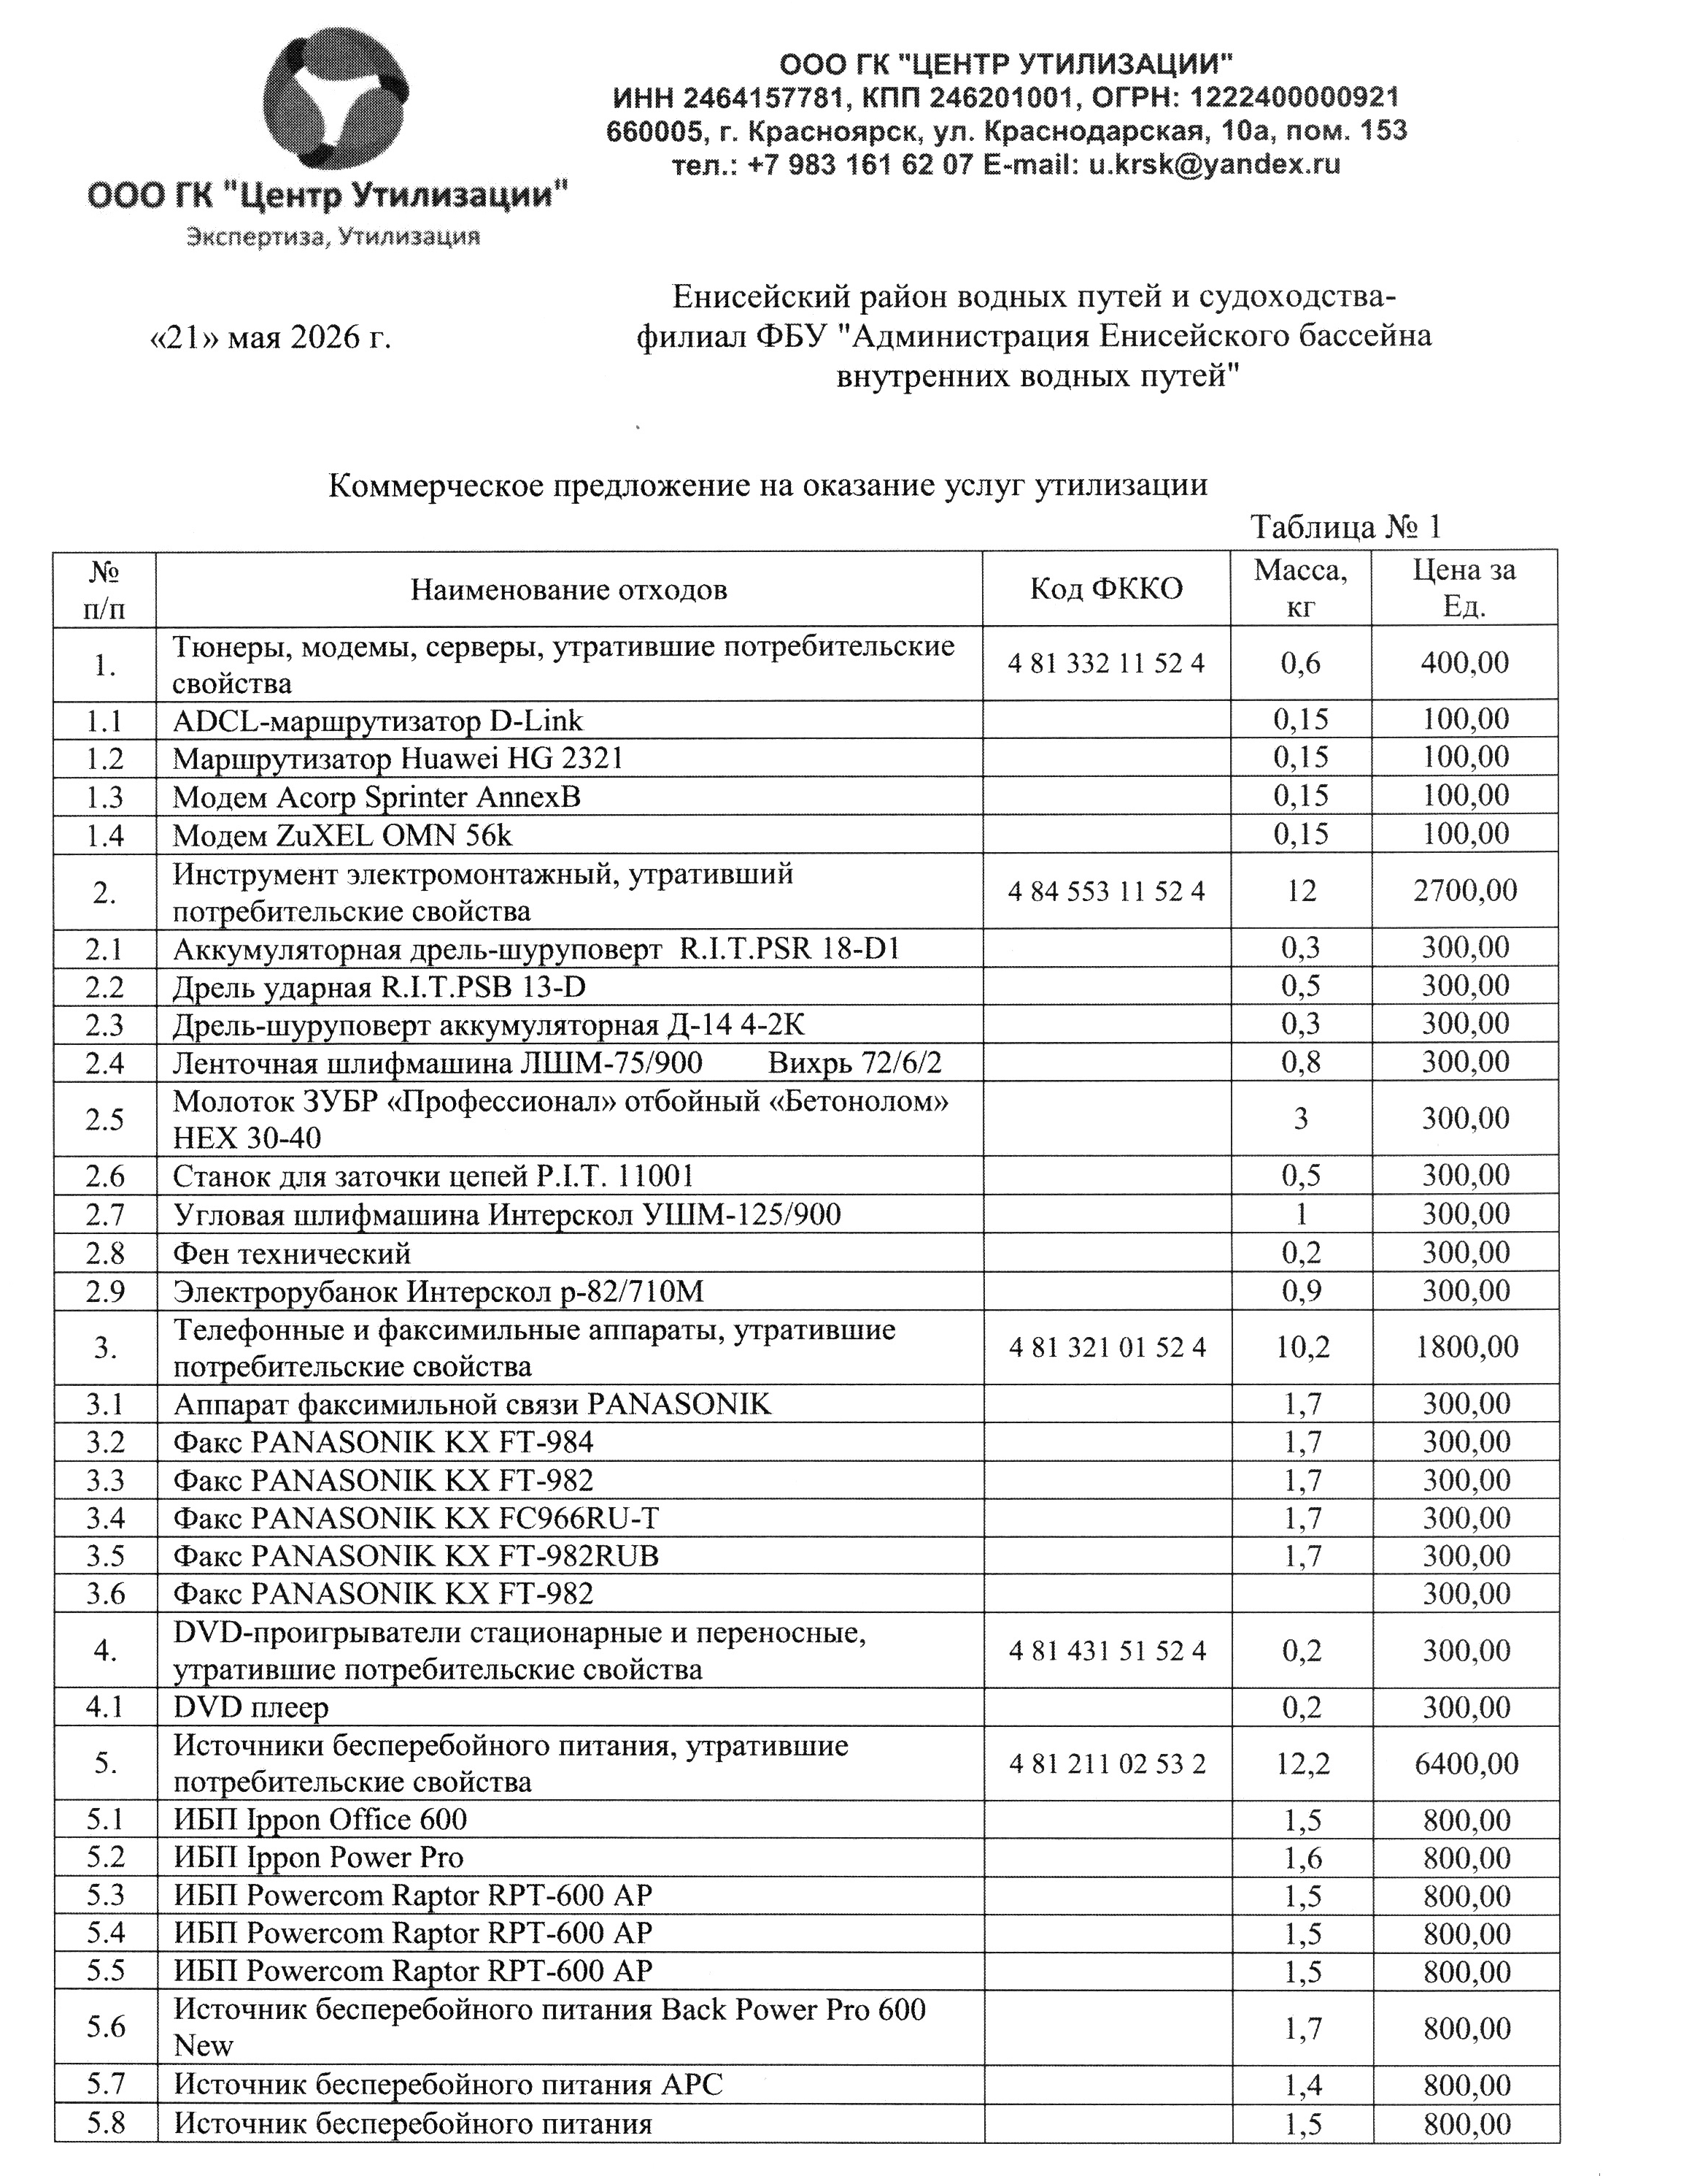
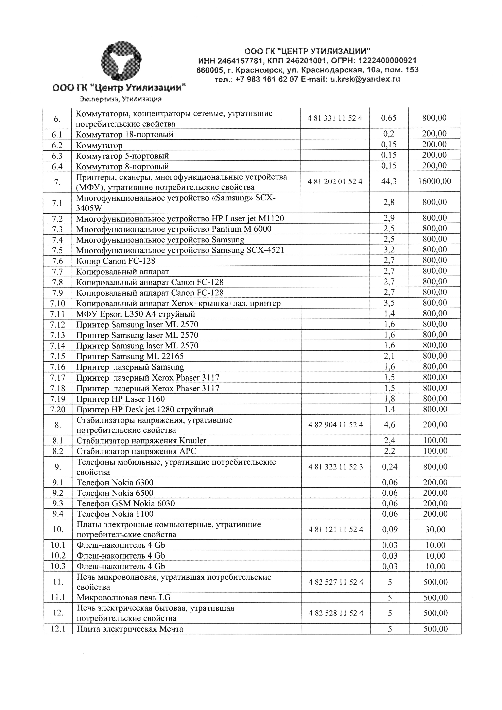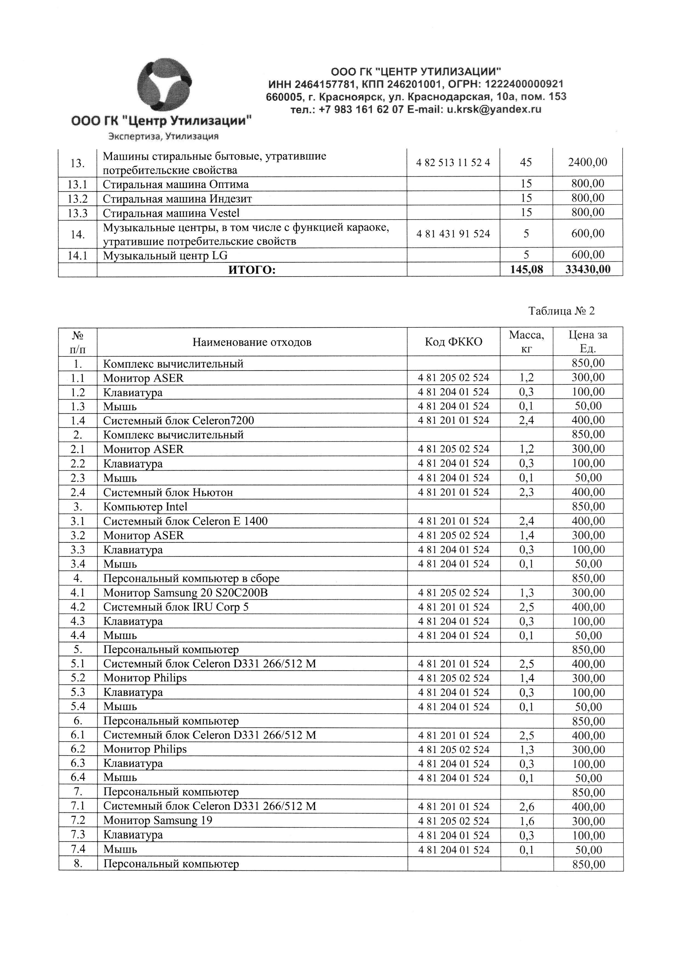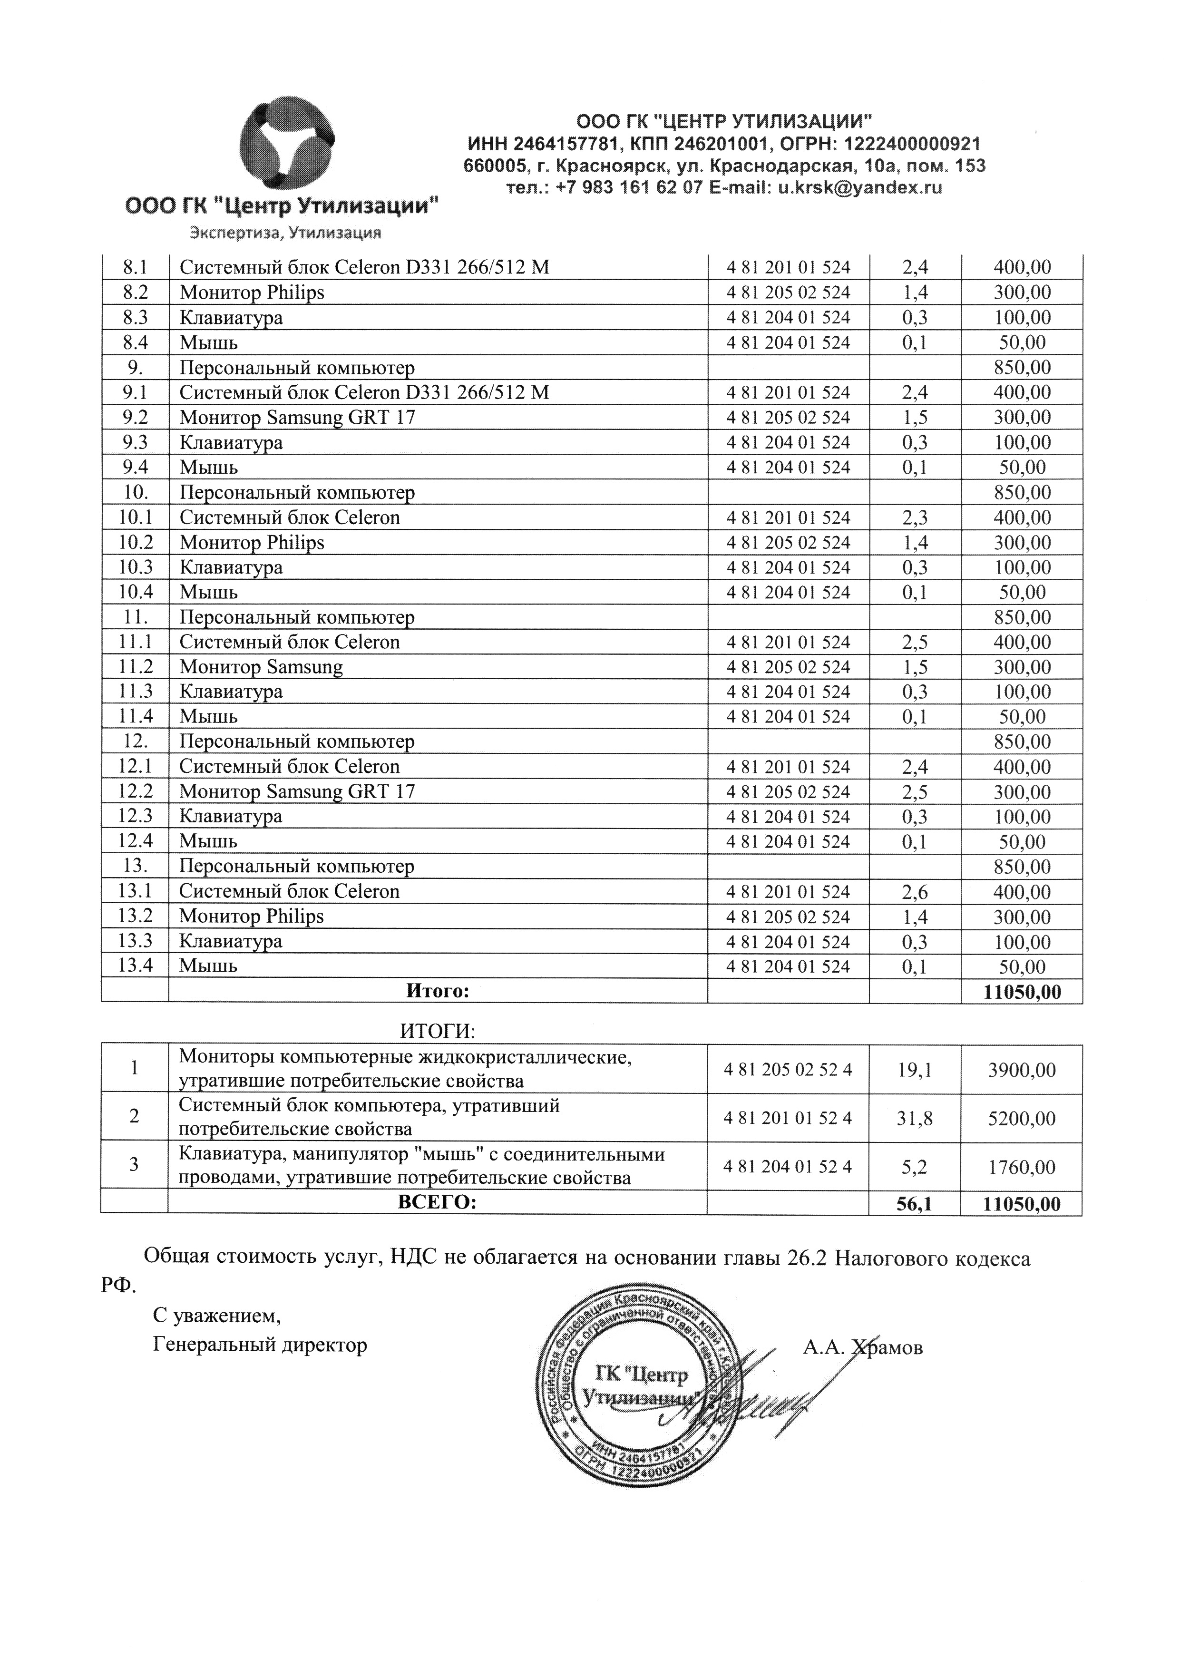

CПЕЦИФИКАЦИЯ

п/п | Наименование отхода | Код ФККО | Наименование | Кол- во, шт. | Масса, кг | Цена, руб. | Сумма, руб.
 | Тюнеры, модемы, серверы, утратившие потребительские свойства | 4 81 332 11 52 4 | ADCL-маршрутизатор D-Link  Маршрутизатор Huawei HG 2321  Модем Acorp Sprinter AnnexB  Модем ZuXEL OMN 56k | 4 | 0,6 | 666,67 | 400,00
 | Инструмент электромонтажный, утративший потребительские свойства | 4 84 553 11 52 4 | Аккумуляторная дрель-шуруповерт R.I.T.PSR 18-D1  Дрель ударная R.I.T.PSB 13-D  Дрель-шуруповерт аккумуляторная Д-14 4-2К  Ленточная шлифмашина ЛШМ-75/900 Вихрь 72/6/2  Молоток ЗУБР «Профессионал» отбойный «Бетонолом» HEX 30-40  Станок для заточки цепей P.I.T. 11001  Угловая шлифмашина Интерскол УШМ-125/900  Фен технический  Электрорубанок Интерскол р-82/710М | 9 | 12 | 225,00 | 2700,00
 | Телефонные и факсимильные аппараты, утратившие потребительские свойства | 4 81 321 01 52 4 | Аппарат факсимильной связи PANASONIK  Факс PANASONIK KX FT-984  Факс PANASONIK KX FT-982  Факс PANASONIK KX FC966RU-T  Факс PANASONIK KX FT-982RUB  Факс PANASONIK KX FT-982 | 6 | 10,2 | 176,471 | 1800,00
 | DVD-проигрыватели стационарные и переносные, утратившие потребительские свойства | 4 81 431 51 52 4 | DVD плеер | 1 | 0,2 | 1500,00 | 300,0
 | Коммутаторы, концентраторы сетевые, утратившие потребительские свойства | 4 81 331 11 52 4 | Коммутатор 18-портовый  Коммутатор  Коммутатор 5-портовый  Коммутатор 8-портовый | 4 | 0,65 | 1230,77 | 800,00
 | Принтеры, сканеры, многофункциональные устройства (МФУ), утратившие потребительские свойства | 4 81 202 01 52 4 | Многофункциональное устройство «Samsung» SCX-3405W  Многофункциональное устройство HP Laser jet M1120  Многофункциональное устройство Pantium M 6000  Многофункциональное устройство Samsung  Многофункциональное устройство Samsung SCX-4521  Копир Canon FC-128  Копировальный аппарат  Копировальный аппарат Canon FC-128  Копировальный аппарат Canon FC-128  Копировальный аппарат Xerox+крышка+лаз. принтер  МФУ Epson L350 A4 струйный  Принтер Samsung laser ML 2570  Принтер Samsung laser ML 2570  Принтер Samsung laser ML 2570  Принтер Samsung laser ML 2570  Принтер Samsung ML 22165  Принтер лазерный Samsung  Принтер лазерный Xerox Phaser 3117  Принтер лазерный Xerox Phaser 3117  Принтер HP Laser 1160  Принтер HP Desk jet 1280 струйный | 20 | 44,3 | 361,1738 | 16000,00
 | Стабилизаторы напряжения, утратившие потребительские свойства | 4 82 904 11 52 4 | Стабилизатор напряжения Krauler  Стабилизатор напряжения APC | 2 | 4,6 | 43,479 | 200,00
 | Телефоны мобильные, утратившие потребительские свойства | 4 81 322 11 52 3 | Телефон Nokia 6300  Телефон Nokia 6500  Телефон GSM Nokia 6030  Телефон Nokia 1100 | 4 | 0,24 | 3333,33 | 800,00
 | Платы электронные компьютерные, утратившие потребительские свойства | 4 81 121 11 52 4 | Флеш-накопитель 4 Gb  Флеш-накопитель 4 Gb  Флеш-накопитель 4 Gb | 3 | 0,09 | 333,33 | 30,00
 | Печь микроволновая, утратившая потребительские свойства | 4 82 527 11 52 4 | Микроволновая печь LG | 1 | 5 | 100,00 | 500,00
 | Печь электрическая бытовая, утратившая потребительские свойства | 4 82 528 11 52 4 | Плита электрическая Мечта | 1 | 5 | 100,00 | 500,00
 | Машины стиральные бытовые, утратившие потребительские свойства | 4 82 513 11 52 4 | Стиральная машина Оптима  Стиральная машина Индезит  Стиральная машина Vestel | 3 | 45 | 53,3333 | 2400,00
 | Музыкальные центры, в том числе с функцией караоке, утратившие потребительские свойств | 4 81 431 91 524 | Музыкальный центр LG | 1 | 5 | 120,00 | 600,00
 | Мониторы компьютерные жидкокристаллические, утратившие потребительские свойства | 4 81 205 02 52 4 | Монитор ASER  Монитор ASER  Монитор ASER  Монитор Samsung 20 S20C200B  Монитор Philips  Монитор Philips  Монитор Samsung 19  Монитор Philips  Монитор Samsung GRT 17  Монитор Philips  Монитор Samsung  Монитор Samsung GRT 17  Монитор Philips | 13 | 19,1 | 204,1887 | 3900,00
 | Системный блок компьютера, утративший потребительские свойства | 4 81 201 01 52 4 | Системный блок Celeron7200  Системный блок Ньютон  Системный блок Celeron E 1400  Системный блок IRU  Corp 5  Системный блок Celeron D331 266/512 M  Системный блок Celeron D331 266/512 M  Системный блок Celeron D331 266/512 M  Системный блок Celeron D331 266/512 M  Системный блок Celeron D331 266/512 M  Системный блок Celeron  Системный блок Celeron  Системный блок Celeron  Системный блок Celeron | 13 | 31,8 | 163,522 | 5200,00
 | Клавиатура, манипулятор "мышь" с соединительными проводами, утратившие потребительские свойства | 4 81 204 01 52 4 | Клавиатура (13 шт.)  Мышь (13 шт.) | 26 | 5,2 | 375,00 | 1950,00
ИТОГО: |  |  |  |  |  |  | 38 080,00

Значение НМЦД составляет: 38 080 (тридцать восемь тысяч восемьдесят) рублей 00 копеек.

Главный специалист по ДО А.А. Мрыхин

